Trotz US-Zöllen verfügen Schwellenländer weiterhin über deutliche Kostenvorteile in der Produktion
Kommentar von Nicholas Hardingham, Portfoliomanager für Schwellenländer-Anleihenstrategien bei Franklin Templeton
Mit Blick auf die Zukunft sind wir der Ansicht, dass die Schwellenländer trotz eines sich verändernden politischen Umfelds und erneuter Bedrohungen für die Globalisierung widerstandsfähig bleiben werden. Zu den Schlüsselfaktoren gehören die relativ niedrigen Arbeitskosten, die zunehmende sektorale Spezialisierung, die wachsende Binnennachfrage und die allmähliche Verringerung der externen Abhängigkeit. Die jüngsten Änderungen des US-Einfuhrzollsystems sind ein guter Anlass, die relative Kostenwettbewerbsfähigkeit des verarbeitenden Gewerbes in den Schwellenländern neu zu bewerten. Unsere Analyse zeigt, dass die Schwellenländer auch nach der Einführung neuer Zollsätze weiterhin einen erheblichen Herstellkostenvorteil gegenüber den Industrieländern haben. Die Arbeitskosten in den Schwellenländern liegen selbst nach Bereinigung der Einkommen um die wahrscheinlichen Auswirkungen der neuen US-Zölle um ein Vielfaches niedriger als in alternativen Industrieländern. So sind beispielsweise die Arbeitskosten in Kenia nach wie vor 20-mal niedriger als in den USA, selbst wenn man die relativen Auswirkungen der neuen US-Importzölle berücksichtigt.
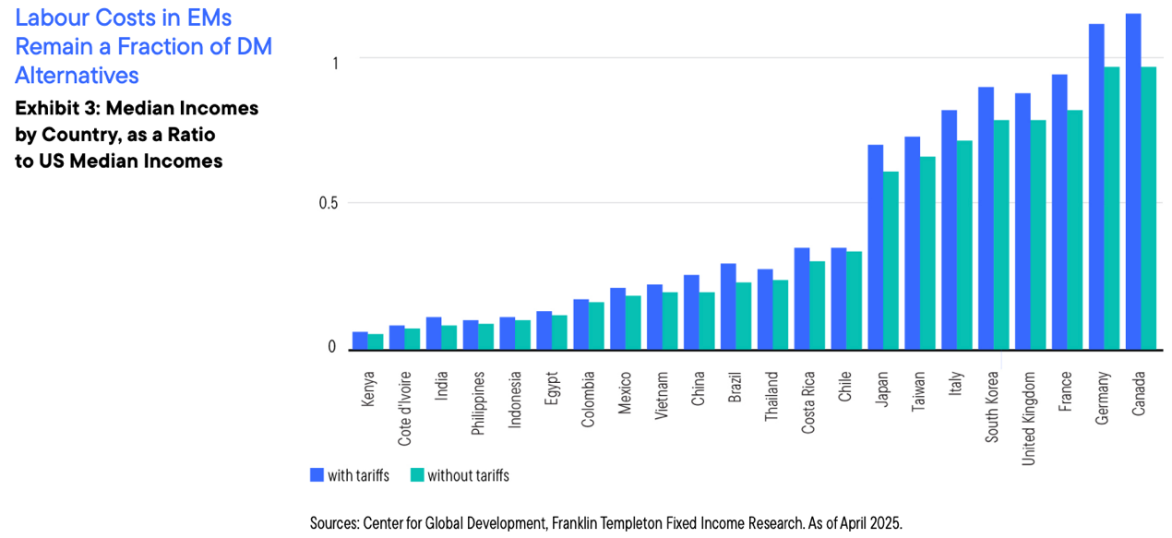
Die Textilindustrie liefert ein gutes Beispiel für die Auswirkungen der Arbeitskosten auf die Produktionsendkosten, da Gewebe im Gegensatz zu komplexeren Produkten wie Automobilen zwischen den Ländern relativ vergleichbar sind. So betragen beispielsweise die durchschnittlichen Kosten für die Herstellung eines fertigen Meters Gewebe in Indien 1,11 US-Dollar, verglichen mit Produktionskosten, die in Italien um 72 % höher sind. Dieser deutliche Kontrast verdeutlicht eine anhaltende Herausforderung für die Industrieländer, die in vielen Fertigungsindustrien weiterhin einem Wettbewerbsdruck ausgesetzt sind. Die Kostenunterschiede deuten auf das Potenzial für eine Neuordnung der Lieferketten hin, was zu einer möglichen Verlagerung der Produktion weg von Industrieländern, wie z. B. Ländern in Europa, hin zu Schwellenländern führen könnte.
Diese zunehmende Spezialisierung und die Fähigkeit, Skaleneffekte zu erzielen, dürften die anhaltende Widerstandsfähigkeit des Handels mit den Schwellenländern untermauern. Zum Beispiel würde der Aufbau einer iPhone-Lieferkette in den Vereinigten Staaten mit Produktionsstätten in Bundesstaaten wie West Virginia und New Jersey zu einem Verkaufspreis von etwa 3.500 US-Dollar pro Gerät führen. Dies unterstreicht die entscheidende Rolle, die Schwellenländer nach wie vor bei der kosteneffizienten Großserienproduktion spielen, insbesondere in Branchen, die auf High-Tech-Fertigung angewiesen sind, wie z. B. Halbleiter. Dieser Trend dürfte sich unserer Meinung nach auch angesichts erhöhter Handelszölle fortsetzen.
Handel zwischen den Schwellenländern steigt auf 20 % des Gesamthandels
In den letzten 20 Jahren haben die Schwellenländer im Allgemeinen eine Phase starken wirtschaftlichen Aufschwungs erlebt, der durch einen starken Anstieg des realen BIP gekennzeichnet war. Dieses Wachstum hat zur Entstehung einer größeren Mittelschicht beigetragen, was zu einem höheren Konsum- und Ersparnisniveau geführt hat. Vor allem China verzeichnete ein besonders robustes Wachstum bei den Konsumausgaben. Die Schwellenländer profitierten von den wohlhabenderen Konsummärkten – was durch die günstige demografische Entwicklung noch unterstützt wurde – und begannen, auf einer lokaleren Ebene zu investieren und zu handeln. Die interregionalen Investitionen stiegen sprunghaft an, und der Handel zwischen den Entwicklungsländern expandierte rasch, angetrieben von der steigenden Nachfrage, aber auch unter Ausnutzung regionaler Wettbewerbsvorteile. Dies führte zu einer effizienteren regionalen Wirtschaft. Während die weltweiten Exporte stagnierten, stärkten die Schwellenländer ihre wirtschaftlichen Beziehungen untereinander und integrierten ihre Regionen stärker. Der Handel zwischen den Schwellenländern ist von einem niedrigen einstelligen Bereich vor drei Jahrzehnten auf heute rund 20 % des Gesamthandels gestiegen, eine Verschiebung, die durch die zunehmende Nutzung von Freihandelsabkommen noch verstärkt wird. Wir gehen davon aus, dass sich diese Dynamik in Zukunft weiter verstärken wird.

Anleihemärkte stabiler
Die Schwellenländer sind widerstandsfähiger gegenüber politischen Veränderungen in den Industrieländern, da die Konnektivität innerhalb der Schwellenländer und die geringere Abhängigkeit von Kapital der Industrieländer gestiegen sind.
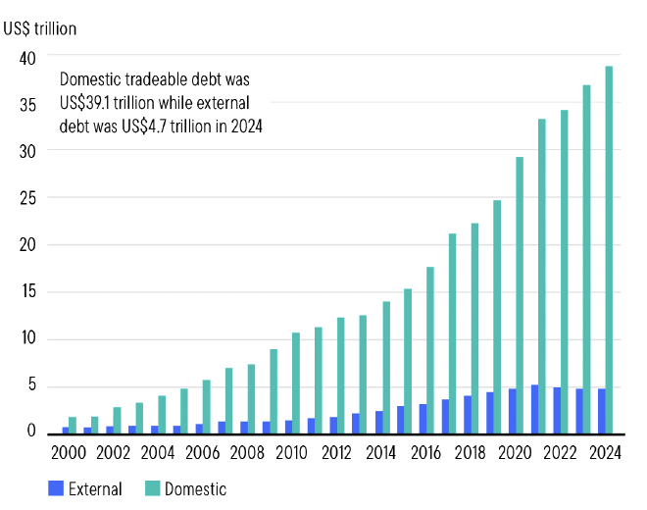
Eines der Risiken der Deglobalisierung ist ein Rückgang der grenzüberschreitenden Kapitalströme, der die Kreditvergabe an Schwellenländer im Ausland einschränken könnte. Als Reaktion auf diese Anfälligkeit – und nach den Lehren aus der asiatischen Finanzkrise von 1997 und der lateinamerikanischen Schuldenkrise der 1980er Jahre – begannen viele Schwellenländer in den späten 1990er und frühen 2000er Jahren, ihre inländischen Anleihenmärkte zu entwickeln. Diese Krisen unterstrichen die Gefahren einer übermäßigen Abhängigkeit von Fremdwährungsschulden und führten zu einer strategischen Verschiebung hin zu Emissionen in Lokalwährungen. Dazu gehörten der Aufbau von Renditekurven für Staatsanleihen und die Verbreiterung der lokalen Anlegerbasis. Infolgedessen sind die Anleihenmärkte der Schwellenländer tiefer, stabiler und widerstandsfähiger geworden, und Regierungen und Unternehmen sind weniger abhängig von externer Finanzierung.
Fazit: Trotz Risiken gut positioniert
Während die Besorgnis über die Deglobalisierung unter den Anlegern zugenommen hat, gibt es kaum Anzeichen dafür, dass die Welt grundsätzlich weniger vernetzt ist. Obwohl die Globalisierung in den letzten zwei Jahrzehnten ein Plateau erreicht hat, könnten die jüngsten politischen Veränderungen und zunehmenden geopolitischen Spannungen immer noch erhebliche Auswirkungen auf die Finanzmärkte haben. Trotz dieser Risiken sind Schwellenländer unserer Meinung nach gut positioniert, um widerstandsfähig zu bleiben – und sogar gestärkt daraus hervorgehen zu können.
Schwellenländer genießen nach wie vor einen erheblichen Kostenvorteil gegenüber Industrieländern, in denen die steigenden Arbeitskosten zunehmend nicht tragbar sind. Die jüngsten Änderungen der US-Zölle könnten zu einer Neuordnung der Lieferketten zugunsten kosteneffizienterer Schwellenländer führen. Darüber hinaus dürften die zunehmende Spezialisierung der Schwellenländer und ihre Fähigkeit, Skaleneffekte zu erzielen, die anhaltende Widerstandsfähigkeit des Handels unterstützen, da die Verlagerung der Produktion weg von den Schwellenländern kostspielig und komplex bleibt.
Da sich die globale Integration verlangsamt hat, haben viele Schwellenländer ihre regionalen Wirtschaftsbeziehungen vertieft – angetrieben von einer aufstrebenden Mittelschicht und einer günstigen Demografie –, was zu einer robusteren intraregionalen Integration führte. Wir gehen davon aus, dass sich dieser Trend fortsetzen dürfte, zumal die regionalen Handelsströme von der Politik der Industrieländer weitgehend unberührt bleiben. Die Schwellenländer sind dank der Entwicklung tieferer und stabilerer lokaler Anleihenmärkte auch weniger abhängig von globalen Kapitalströmen geworden. Diese Verbesserungen der inländischen Finanzsysteme haben ihre Widerstandsfähigkeit gegenüber externen Schocks erhöht.
Damit die Schwellenländer ihr Potenzial voll ausschöpfen können, ist unserer Meinung nach jedoch eine unterstützende Politik, die den Handel erleichtert, unerlässlich. Die Infrastruktur ist in vielen Regionen nach wie vor ein zentrales Hindernis, und weitere Investitionen in Logistik, Transport und Konnektivität werden entscheidend sein, um zusätzliches Wachstum zu erzielen. Infolgedessen könnten einige Länder besser positioniert sein, um davon zu profitieren, als andere. Insgesamt halten wir die Befürchtungen, dass sich die Deglobalisierung negativ auf die Schwellenländer auswirken könnte, für übertrieben.

Quelle: "Ermittlung der Produktionskosten in der Textilgrundstoffindustrie". Inside Textiles Ltd. 15. Juni 2022
Quelle: Ives, D. (o.D.). Globaler Leiter der Technologieforschung, Wedbush Securities. Stand: April 2025.
Quelle: "Von den Schwellenländern zum Aufschwung: Handel und Investitionen innerhalb der Schwellenländer inmitten der neuen Globalisierung". Einfluss der Ökonomen. Oktober 2024.

